LOGICIEL
Classement Automatisé
Championnats
Mixte et Moulinet
3 Secteurs, 3 Manches

Manuel Utilisateur
Edition du 01/02/2017 © FFPSed 2017

SOMMAIRE

Sommaire
1.1. Présentation du document 3
1.2. Pré requis 3
1.3. Démarrage du programme 3
1.4. Principaux traitements 3
1.5. Description des Onglets 4
1.5.1. Onglet Liste 4
1.5.2. Onglet Calculs 5
1.5.3. Onglet IMPR ( Impression) 6
1.5.4. Onglet Ajust (Traitement des abandons ) 7
1.6. Inscription des concurrents 8
1.6.1. Inscription des concurrents (Grille complète) 8
1.6.2. Inscription des concurrents (Grille incomplète) 8
1.7. Tirage au Sort (TOS) 8
1.7.1. Tirage au sort (Grille complète) 8
1.7.2. Tirage au sort (Grille incomplète) 9
1.7.3. Messages erreur principaux dans l’onglet Liste 10
1.7.4. Remplissage des zones de calcul dans l’onglet Calculs 10
1.8. Fonctionnement de l’onglet Calculs 11
1.8.1. 1 ère Manche 11
1.8.2. Grille de tirage Ordre ou Désordre 11
1.8.3. 2 ème et 3 ème Manches 11
1.8.4. Classement et impression 12
1.9. Fonctionnement de l’onglet IMPR (Impression) 12
1.10. Fonctionnement de l’onglet Ajust (Traitements des abandons) 13

Présentation du document
Ce document a pour but de spécifier les étapes nécessaires pour l’utilisation du programme.
Chaque étape sera détaillée et des images montreront les contenus de chaque zone.
Ce programme ne remplace pas les saisies des données habituelles, c’est un outil et un assistant complémentaire.
Les fiches championnats doivent toujours être remplies manuellement.

Pré requis
Avoir une connaissance du déroulement des championnats.
Avoir une petite maitrise de l’outil informatique et en particulier d’Excel (Tableur)

Démarrage du programme
Lors du premier démarrage du programme le message suivant s’affichera :
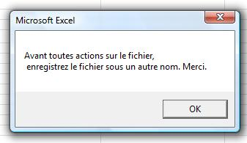
Ce n’est qu’un avertissement cliquer sur OK et effectuer l’enregistrement du programme sous un autre nom.
Le document est renommé, vous pouvez commencer les traitements suivants.

Principaux traitements
Inscription des concurrents. (Onglet ‘Liste’)
Tirage au sort. (Onglet ‘Liste’)
Classement des 3 Manches (Onglet ‘Calculs’)
Classement Général (Onglet ‘Calculs’)
Impression (Onglet ‘IMPR’)
Gestion des Forfaits et Abandons (Onglet ‘Ajust’)
Les images et les grilles pour les exemples concernent un championnat en 3 Manches et 3 secteurs de 15

Description des Onglets

Onglet Liste

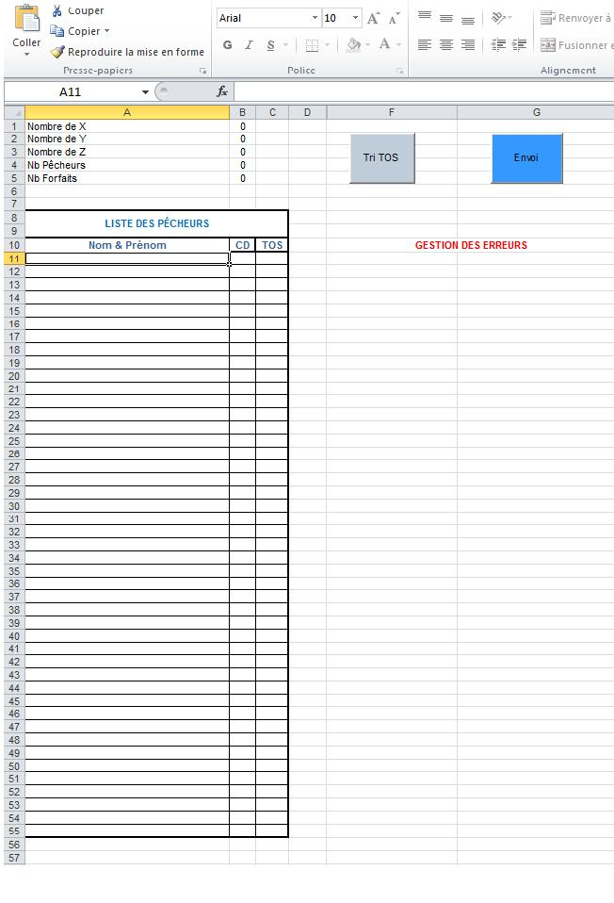
Cet onglet permet la saisie des concurrents, le tirage au sort et l’envoi de ces données sur l’onglet Calculs.
Il y a des contrôles sur la saisie, en cas d’erreur ou d’incompréhension un message vous guidera pour la résolution de cette erreur.
Il y a 2 boutons, le premier Tri TOS permet de trier la grille du TOS, le second Envoi a une double fonction en premier il effectue le travail de tri du bouton Tri TOS, en second il transmet les données dans l’onglet Calculs.
Il y a des contrôles supplémentaires liés à ces boutons, notamment le contrôle du nombre de trous déclarés. ( Pour rappel 2 maxi ), le contrôle du nombre de pêcheurs dans les secteurs. En cas d’erreur il est impossible de transmettre les données donc impossible de faire les saisies et classement.

Onglet Calculs
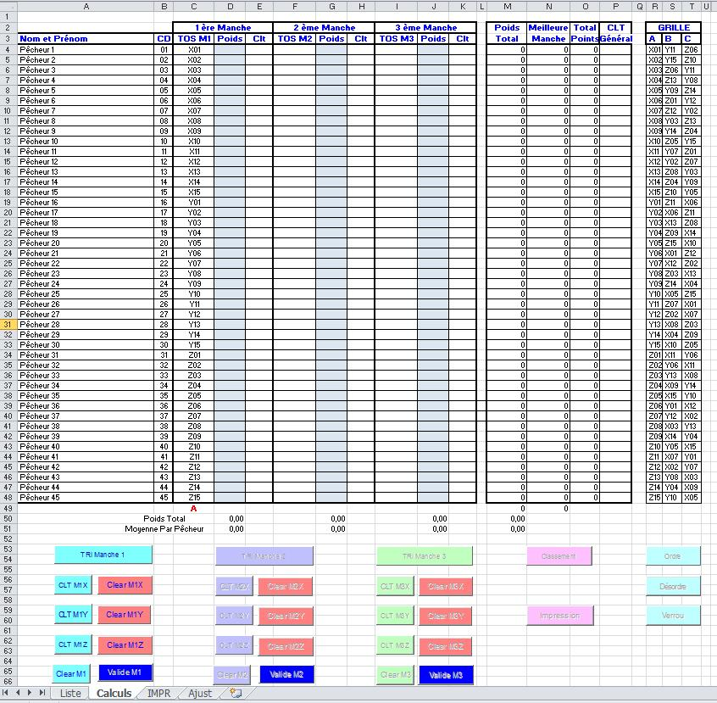
C’est l’onglet en apparence le plus complexe du programme mais son utilisation est très simple. Il a 5 groupes de boutons. Les 3 groupes en partant de la gauche servent pour les traitements des manches 1, 2, 3.
Les boutons du groupe suivant servent au classement général et à l’impression des résultats.
Les boutons du dernier groupe servent pour le tirage des 2 ème et 3 ème manches. Ordre / Désordre.
Il faut valider la manche en cours ( Bouton Valide M ? ) avant de passer à la manche suivante.

Onglet IMPR ( Impression)
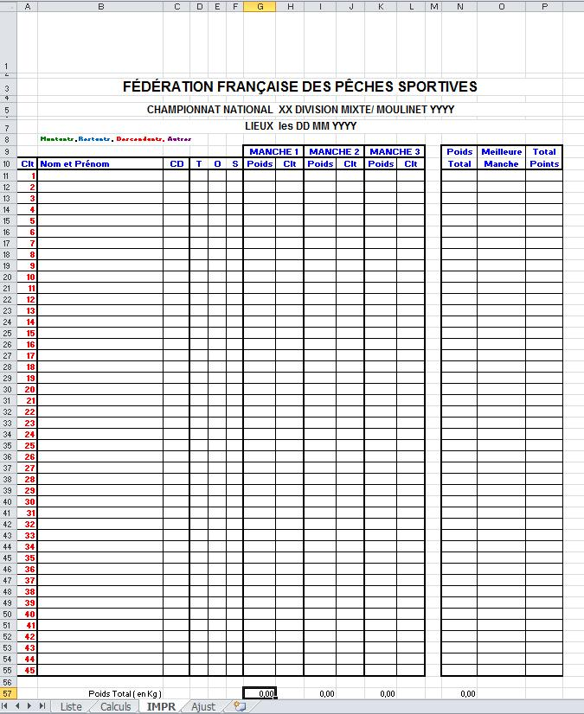
Sur cet onglet il faudra mettre à jour, le nom du championnat date et lieu et insérer une photo en haut de page.
Pour ajouter une photo, cliquer dans la cellule B1, insérer et ajuster la photo par rapport au tableau.

Onglet Ajust (Traitement des abandons)
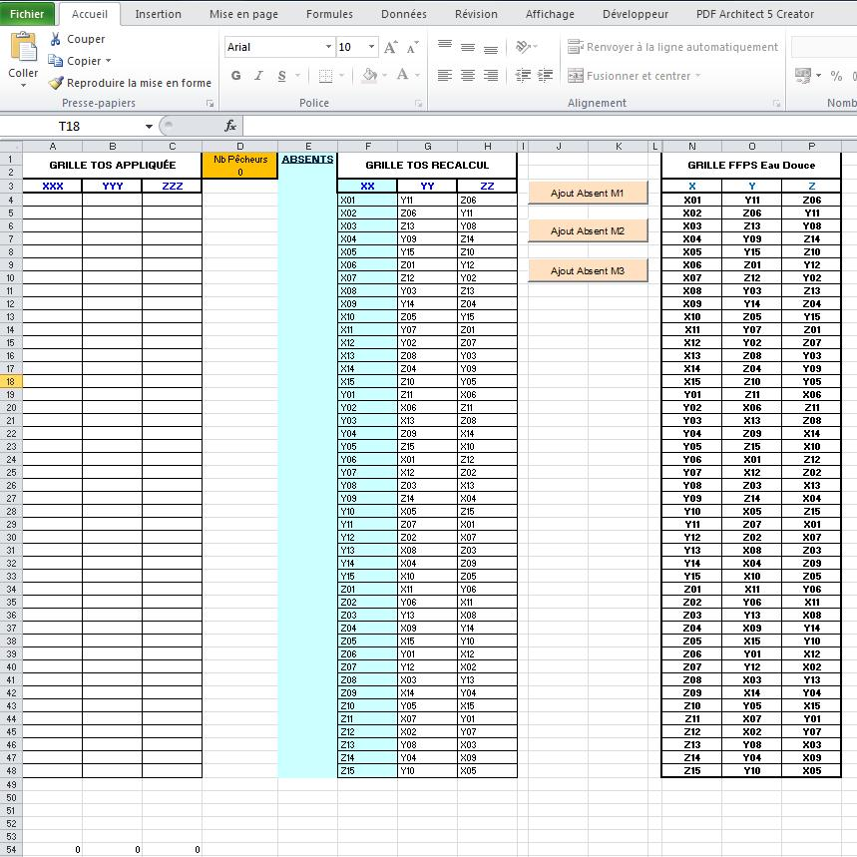
Cet onglet permet de refaire la grille de tirage et le décompte des points lors d’un abandon ou absence d’un pêcheur,
dans l’une des manches. La grille de droite ‘GRILLE DU TOS’ est la grille officielle de la FFPSed. Celle de gauche est la grille qui est appliquée après déclaration de l’abandon ou de l’absence.

Inscription des concurrents
En principe vous avez reçu la liste des participants quelques jours voir quelques semaines auparavant.
Cela vous permet de mettre en place tranquillement la grille des concurrents.
C’est la première étape du programme. L’inscription se fait dans l’onglet Liste

Inscription des concurrents (Grille complète)
Écrire les Noms, Prénoms et CD d’origine.
IMPORTANT :
Les noms seront écrits TOUT EN MAJUSCULE
Les prénoms seront écrits en Majuscule pour la 1 ère lettre le reste en minuscule

Inscription des concurrents (Grille incomplète)
Il peut avoir des forfaits ou un manque de compétiteurs pour remplir la totalité de la grille.
Vous pouvez compléter la grille en ajoutant ( 2 au maximum)concurrents .
Le nom de ces concurrents sera OBLIGATOIREMENT et UNIQUEMENT :ABS

************* N’OUBLIEZ PAS DE FAIRE UNE SAUVEGARDE RÉGULIEREMENT. *************

Tirage au Sort (TOS)

Tirage au sort (Grille complète)
Effectuer le tirage. Écrire le tirage dans la colonne ‘TOS’ comme suit :
1 er caractère : X, Y ou Z obligatoirement en MAJUSCULE
2 ème caractère : 1 chiffre 0 ou 1 (1 si plus de 9 concurrents par secteur, sinon 0 uniquement)
3 ème caractère : 1 Chiffre de 0 à 9 (0 si plus de 9 concurrent par secteur, sinon de 1 à 9)
Exemple :Le tirage est X1 mais l’écriture est X01, c’est très important pour la suite.

Tirage au sort (Grille incomplète)
La grille est incomplète lorsqu’il y a au plus 2 forfaits et / ou qu’il manque au plus 2 concurrents afin d’obtenir une grille avec un nombre de concurrents multiple de 3.
Pour pouvoir effectuer le piquetage correctement avant la mise en place des concurrents il faut faire le tirage des trous avant celui des concurrents. Selon le tirage de ces trous il faudra décaler vers le haut ou vers le bas comme suit : (Les places attribuées aux forfaits ou trous ne seront pas pêchées pendant la manche)
Grille de décalage dans le secteur :
.Pour les secteurs de 15 si le chiffre du tirage est inférieur à 8 alors le trou sera mis au n°1 sinon au 15
Pour les secteurs de 14 si le chiffre du tirage est inférieur à 8 alors le trou sera mis au n°1 sinon au 14
Pour les secteurs de 13 si le chiffre du tirage est inférieur à 7 alors le trou sera mis au n°1 sinon au 13
Pour les secteurs de 12 si le chiffre du tirage est inférieur à 7 alors le trou sera mis au n°1 sinon au 12
Pour les secteurs de 11 si le chiffre du tirage est inférieur à 6 alors le trou sera mis au n°1 sinon au 11
Pour les secteurs de 10 si le chiffre du tirage est inférieur à 6 alors le trou sera mis au n°1 sinon au 10
Pour les secteurs de 9 si le chiffre du tirage est inférieur à 5 alors le trou sera mis au n°1 sinon au 9
Pour les secteurs de 8 si le chiffre du tirage est inférieur à 5 alors le trou sera mis au n°1 sinon au 8
Pour les secteurs de 7 si le chiffre du tirage est inférieur à 4 alors le trou sera mis au n°1 sinon au 7
Pour les secteurs de 6 si le chiffre du tirage est inférieur à 4 alors le trou sera mis au n°1 sinon au 6
Pour les secteurs de 5 si le chiffre du tirage est inférieur à 3 alors le trou sera mis au n°1 sinon au 5
IMPORTANT : Lors du tirage au sort ( 1 ère Manche ) il ne peut y avoir que 2 trous maximum
Comme définie à l’article §1.6.2 le NOM des trous sera OBLIGATOIREMENT :ABS
Pour les manches suivantes la grille de tirage a été mise à jour en tenant compte des ABS.
************* N’OUBLIEZ PAS DE FAIRE UNE SAUVEGARDE RÉGULIEREMENT. *************

Messages erreur principaux dans l’onglet Liste
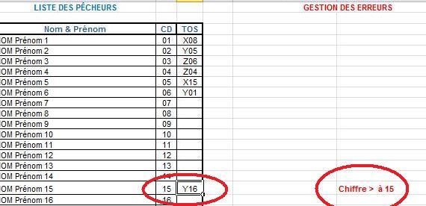
Dans cet exemple la saisie du TOS n’est pas correcte. Ce sont des secteurs de 15 et l’utilisateur àa saisi un chiffre supérieur à 15.
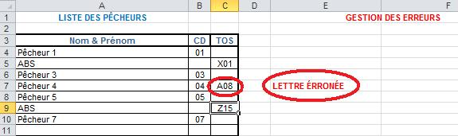
Seule les lettres X, Y, Z sont autorisées. Dans cet exemple l’utilisateur a saisi la lettre A

Remplissage des zones de calcul dans l’onglet Calculs
Le tirage au sort est fait, les concurrents sont à leur place, profitons de ce moment pour remplir la feuille de calculs.
C’est le bouton ‘Envoi’ de l’onglet ‘Liste’ qui effectue le transfert des noms, Prénoms, CD et TOS vers l’onglet ‘Calculs’. Ce bouton possède aussi des contrôles de cohérence sur la grille de tirage. En cas de problème un message explicite apparait. Apporter les modifications nécessaires et recommencer l’opération d’envoi.
Si c’est bon. Bravo vous avez déjà bien travaillé.
************* N’OUBLIEZ PAS DE FAIRE UNE SAUVEGARDE RÉGULIEREMENT. *************

Fonctionnement de l’onglet Calculs

1 ère Manche
La manche est terminée et les pesées sont en cours. Dès l’arrivée des fiches vous pouvez entrer les résultats.
Secteur par secteur l’ordre n’a aucune importance.
Le bouton Tri Manche 1 reclasse la feuille dans l’ordre du tirage, en partant du X01 vers le Zmax
Pour bien mener cette opération, 2 personnes sont nécessaires, 1 pour la lecture, l’autre pour l’écriture et les 2 pour le contrôle et dans un endroit calme de préférence. C’est valable pour toutes les opérations sur le programme.
Lorsque vous avez terminé la saisie des résultats pour 1 secteur vous pouvez immédiatement faire le classement du secteur.
Pour cela vous avez 3 boutons CLT M1X, CLT M1Y et CLT M1Z. Selon le secteur désiré le classement et les points places seront automatiquement inscrits y compris pour les ex aequo, les capots. Répéter l’opération pour les 2 autres secteurs. Tant que vous n’avez pas validé la manche vous pouvez relancer, effacer autant fois que vous le désirez.
Le bouton Clear ALL efface tous le classement de la manches, les boutons Clear M1X, Clear M1Y et Clear M1Z n’effacent que le classement de leur secteur respectif.
Après Le bouton Valide M1 effectuera la validation de la manche et donnera l’accès au groupe des 3 boutons pour le tirage Ordre ou Désordre de la grille pour les 2 ème et 3 ème manches. Il sera possible alors d’imprimer un résultat partiel.
Nous verrons comment faire dans les étapes suivantes.
IMPORTANT : Les boutons de l’onglet ‘Liste’ ne sont plus activés ou sans effet.
************* N’OUBLIEZ PAS DE FAIRE UNE SAUVEGARDE RÉGULIEREMENT. *************
Et rendez-vous à demain matin

Grille de tirage Ordre ou Désordre
Le bouton Verrou est maintenant actif. Il permet pour éviter de mauvaises ou accidentelles manipulations d’activer les boutons Ordre et Désordre. Il faut choisir l’un au l’autre, après l’appui sur l’un d’entre eux la numérotation sera mise en place pour les 2 manches restantes. Les 2 boutons Ordre et Désordre sont désactivés.

2 ème et 3 ème Manches
Le fonctionnement est identique que pour la manche 1, seuls les noms des boutons changent.
Pour accéder à la 3 ème manche il faudra valider la seconde et ne pas oublier de :
************* N’OUBLIEZ PAS DE FAIRE UNE SAUVEGARDE RÉGULIEREMENT. *************
Et rendez-vous à demain matin

Classement et impression
Voilà nous sommes presqu’à la fin du championnat, la 3 ème manche est validée, il ne reste plus qu’à faire le classement général et l’impression des résultats.
Pour cela il y a 2 boutons, l’un pour le Classement l’autre pour l’Impression.
L’impression est possible que si le classement est fait. Cliquer sur Classement, celui se fait comme prévu dans le règlement avec dans l’ordre les critères suivants :
Le plus petit Points place, Le plus gros poids total, le plus gros poids dans une manche.
Une petite vérification visuelle, c’est rapide. Avant l’impression :
************* N’OUBLIEZ PAS DE FAIRE UNE SAUVEGARDE RÉGULIEREMENT. *************
Vous pouvez lancer l’impression en cliquant sur le bouton Impression.

Fonctionnement de l’onglet IMPR (Impression)
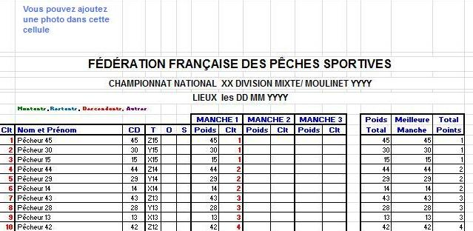
Dans cet onglet vous avez la possibilité d’ajouter une photo, bien sûr il faudra la redimensionnées pour qu’elle soit compatible avec le format de la feuille. Modifier le titre du championnat, ainsi que les lieux et dates de la compétition.
L’impression se fait comme pour toutes les impressions avec Excel ou Word.
************* N’OUBLIEZ PAS DE FAIRE UNE SAUVEGARDE RÉGULIEREMENT. *************

Fonctionnement de l’onglet Ajust (Traitements des abandons)
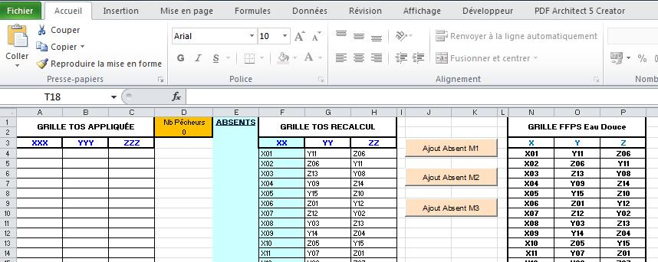
Il arrive parfois qu’un ou plusieurs pêcheurs ne se présentent pas au championnat sans avertir les organisateurs et d’autres qui abandonnent le championnat. Cet onglet a pour but d’apporter les corrections nécessaires aux grilles de tirage ainsi qu’au mode de calcul des points place.
IMPORTANT : Les Absents ou les Abandons ne sont ni des FORFAITS, ni des compléments de grilles (Trous).
Ces 2 derniers sont traités dans l’Onglet Liste lors du tirage au sort TOS voir §1.6. Inscription des concurrents
Pour toutes les manches, pour ajouter un abandon ou une absence, il faut mettre le chiffre 1 et uniquement ce chiffre
Dans la colonne E, libellée ABSENTS en face du numéro de tirage de la 1 ère manche correspondant comme illustré ci-dessus. Selon la manche concernée, cliquer sur le bouton Ajout Abdent M? correspondant. Les modifications seront faites sur la feuille Calculs, ainsi que la mise à jour de la grille TOS appliquée ( à droite sur la photo ci-dessus). La grille de droite n’est pas modifiée.
************* N’OUBLIEZ PAS DE FAIRE UNE SAUVEGARDE RÉGULIEREMENT. *************
Lorsque la manche est validée, le bouton Ajout Absence M ? correspondant est désactivé.
Dictionnaire :
FORFAIT : C’est un compétiteur qui prévient qu’il ne pourra pas participer au championnat. Et que son remplacement n’a pas pu se faire.
TROU : C’est un arrangement technique pour compléter une grille ( 2 trous et ou forfaits maximum)
ABANDON : C’est un compétiteur qui quitte ou abandonne le championnat. Peu importe le motif.
ABSENCE : C’est un compétiteur qui ne se présente pas au début de la première manche du championnat

